1. Ingresar a la url <https://lbel.tiendabelcorp.com/>
2. 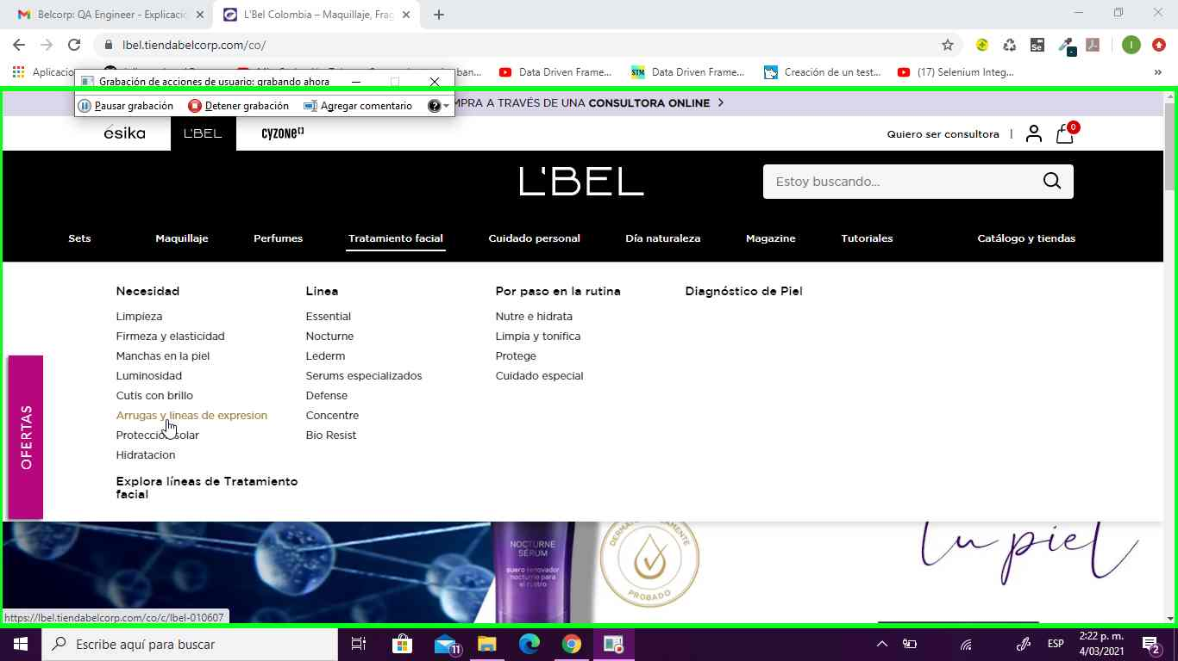Ingresar al menú “tratamiento facial” /” arrugas y lineas de expresion”
3. Revisar la cantidad de productos encontrados

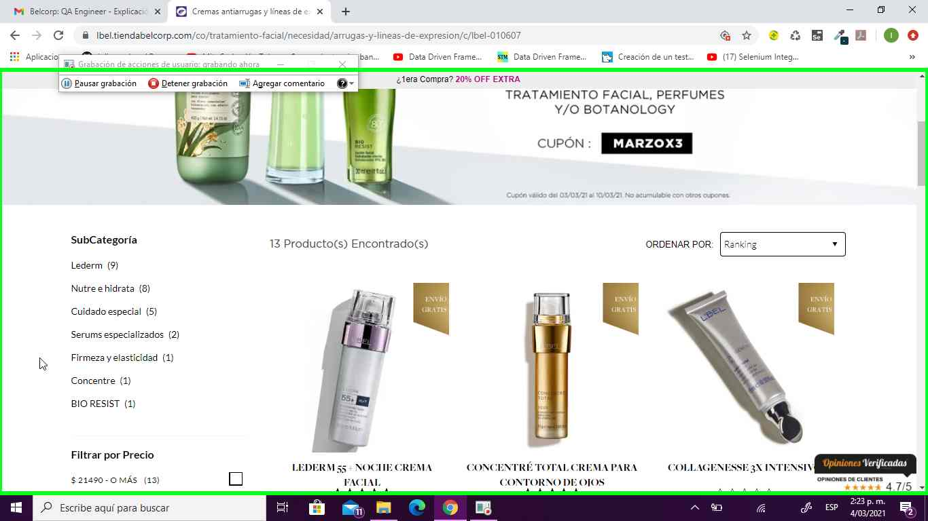

1. Revisar la cantidad de productos que presenta el filtro ”Serums especializados” (en parentesis)

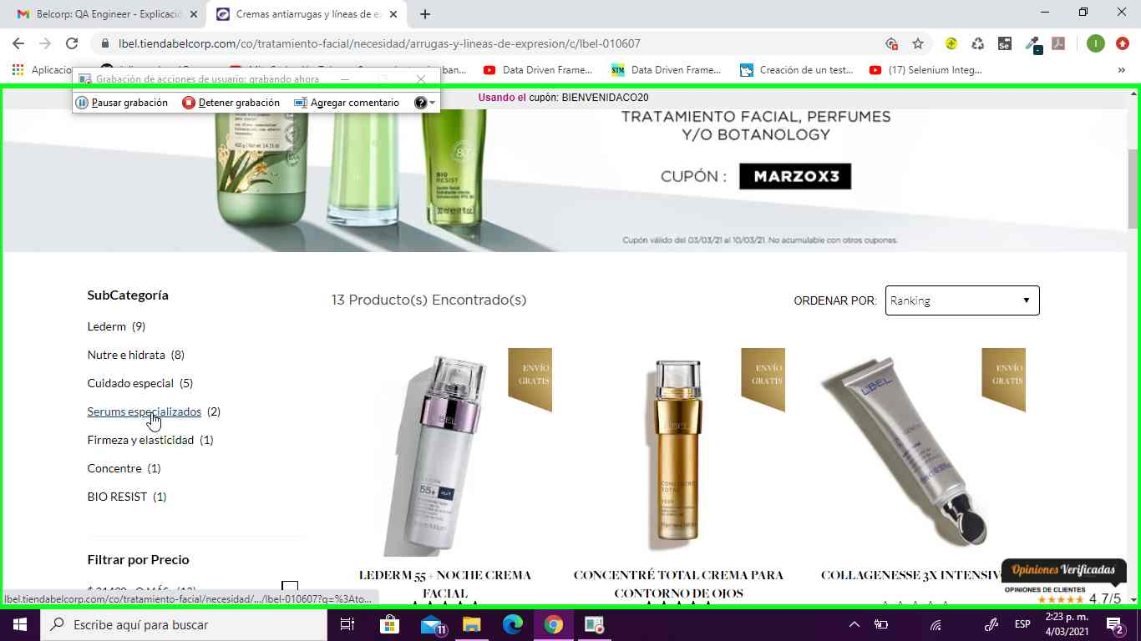

1. Seleccionar la subcategoria (filtro) ”Serums especializados”
2. Validar la cantidad de productos encontrados

